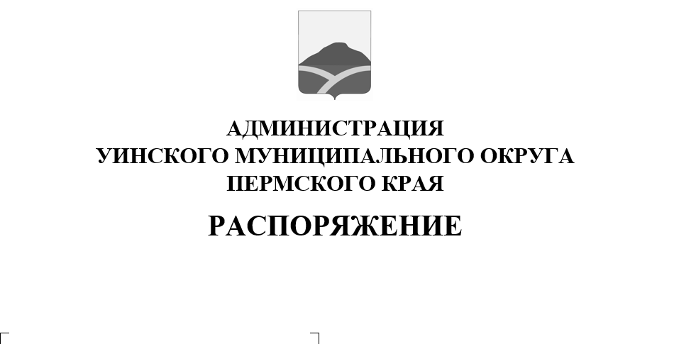
07.08.2020 259-01-04-177
О приеме проектов на участие в конкурсном отборе проектов инициативного бюджетирования Уинского муниципального округа Пермского края

Руководствуясь законом Пермского края от 02 июня 2016 года N 654-ПК «О реализации проектов инициативного бюджетирования в Пермском крае», постановлением Правительства Пермского края от 10 января 2017 года № 6 - п «Об утверждении Порядка предоставления субсидий из бюджета Пермского края бюджетам муниципальных образований Пермского края на софинансирование проектов инициативного бюджетирования в Пермском крае», постановлением администрации Уинского муниципального района от 29 июля 2019 года № 293-259-01-03 «Об утверждении Порядка проведения конкурсного отбора проектов инициативного бюджетирования комиссией Уинского муниципального округа Пермского края»:
1. Установить следующие сроки подачи проектов на участие в конкурсном отборе проектов инициативного бюджетирования в Уинском муниципальном округе Пермского края, планируемых к реализации в 2021 году:
дата начала приема заявок: 10 августа 2020 года,
дата окончания приема заявок: 10 сентября 2020 года.
2. Утвердить текст извещения о проведении конкурсного отбора проектов инициативного бюджетирования Уинского муниципального округа Пермского края согласно приложению к настоящему распоряжению.
3. Извещение о проведении конкурсного отбора разместить на официальном сайте Уинского муниципального округа Пермского края в сети «Интернет».
4. Настоящее распоряжение вступает в силу со дня обнародования и подлежит размещению на официальном сайте администрации Уинского муниципального округа Пермского края в сети «Интернет».

Глава муниципального округа –
глава администрации Уинского
муниципального округа А.Н. Зелёнкин

Приложение
к распоряжению
администрации Уинского муниципального округа Пермского края
07.08.2020 259-01-04-177

ИЗВЕЩЕНИЕ О ПРОВЕДЕНИИ КОНКУРСНОГО ОТБОРА ПРОЕКТОВ ИНИЦИАТИВНОГО БЮДЖЕТИРОВАНИЯ УИНСКОГО МУНИЦИПАЛЬНОГО ОКРУГА ПЕРМСКОГО КРАЯ

Администрация Уинского муниципального округа Пермского края объявляет о проведении конкурсного отбора проектов инициативного бюджетирования Уинского муниципального округа Пермского края, планируемых к реализации в 2021 году.

1. Организатор конкурса: Администрация Уинского муниципального округа Пермского края
Уполномоченный орган: Финансовое управление администрации Уинского муниципального округа Пермского края
Адрес: с. Уинское, ул. Коммунистическая, д. 1, кабинет № 32, № 33;
Адрес электронной почты: finuinsk@mail.ru
Контактные лица: Пахомова Марина Анатольевна,
телефон: (34259) 2-36-45

2. Порядок организации и проведения конкурса, а также условия участия в конкурсе утверждены постановлением администрации Уинского муниципального района от 29 июля 2019 года № 293-259-01-03 «Об утверждении Порядка проведения конкурсного отбора проектов инициативного бюджетирования комиссией Уинского муниципального округа Пермского края». С постановлением можно ознакомиться на сайте Уинского муниципального округа Пермского края - https://uinsk.ru/category/initsiativnoe-byudzhetirovanie/npa-finansovoe-upravlenie-initsiativnoe-byudzhetirovanie/

3. Участники конкурса проектов инициативного бюджетирования:
жители,
территориальное общественное самоуправление (ТОС),
индивидуальные предприниматели,
юридические лица, общественные организации, осуществляющие свою деятельность на территории Уинского муниципального округа Пермского края, кроме предприятий и организаций муниципальной формы собственности.

4. Дата начала и окончания срока подачи заявок на участие в конкурсе:
дата начала приема заявок: 10 августа 2020 года,
дата окончания приема заявок: 10 сентября 2020 года.

